Sử dụng Otomat trong so khớp chuỗi văn bản

Mạnh Cường
Bài toán tìm kiếm thông tin có vai trò rất quan trọng trong thời kì có sự phát triển của mạng và Internet rất mạnh mẽ ngày nay. Một vấn đề cốt lõi để hệ thống tìm kiếm thông tin hoạt động nhanh và chính xác đó là hệ thống phải được áp dụng những thuật toán hiệu quả để tìm kiếm dữ liệu. Trong bài viết này, chúng tôi giới thiệu một thuật toán đơn giản sử dụng otomat cho bài toán tìm kiếm văn bản, hay còn gọi là so khớp chuỗi.
So khớp chuỗi là thực hiện tìm kiếm và xác định chính xác vị trí xuất hiện của đối tượng được chọn, còn gọi là mẫu trong văn bản. Văn bản và các mẫu là các chuỗi ký tự, chúng là những chuỗi gồm hữu hạn các ký tự thuộc tập hữu hạn các ký tự trong tập hữu hạn các ký tự chữ cái.
Ta hình thức hoá bài toán so khớp chuỗi như sau: coi văn bản là một mảng T[1..n] có chiều dài n và khuôn mẫu là một mảng P[1..m] có chiều dài m; các thành phần của T và P là các ký tự được rút từ một bảng chữ cái hữu hạn ∑. Ví dụ, ta có thể có ∑ = {0,1} hoặc ∑ = {a,b,....,z}. Các mảng ký tự P và T thường được gọi là các chuỗi ký tự. Ta nói rằng một chuỗi w là tiền tố (hậu tố) của một chuỗi x, ký hiệu là w ⊂ x (w ⊃ x), nếu x = wy (x = yw), với y là một chuỗi nào đó. Để ngắn gọn, ta kí hiệu P_{k} để thể hiện tiền tố k - ký tự P[1..k] của khuôn mẫu P[1..m]. Ta nói rằng khuôn mẫu P xảy ra với khoá chuyển s trong văn bản T (hoặc, theo tương đương, nói rằng khuôn mẫu P xảy ra bắt đầu tại vị trí s + i trong văn bản T) nếu 0 ≤ s ≤ n-m và T[s + 1..s + m] = P[1..m] (nghĩa là, nếu T[s+j] = P[j], với 1 ≤ j ≤ m). Bài toán so khớp chuỗi là bài toán tìm tất cả các khoá chuyển hợp lệ với nó một khuôn mẫu P đã cho xảy ra trong một văn bản T đã cho. Ví dụ: khuôn mẫu P = abaa xuất hiện một lần trong văn bản T = abcabaabcabac, tại khoá chuyển s = 3.
Với bài toán này, rõ ràng ta có một cách làm đơn giản là tìm tất cả các khoá chuyển hợp lệ dùng một vòng lặp kiểm tra điều kiện P[1..m] = T[s+1..s+m] với n - m + 1 giá trị có thể của s.
Procedure NAIVE-STRING-MATCHER(T,P)
Begin
for s := 0 to n - m do
if P[1..m] = T[s+1..s+m] then
write(‘khuôn mẫu xảy ra với khoá chuyển’, s +1)
End;
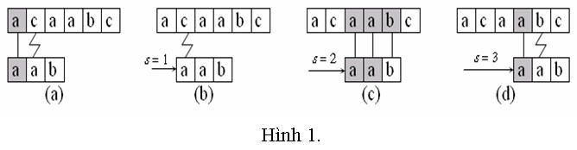
Hình 1 minh họa phép toán của bộ so khớp chuỗi đơn giản với khuôn mẫu P = aab và văn bản T = acaabc; các vạch dọc nối các vùng tương ứng với tìm thấy so khớp (được tô bóng), và một vạch zích zắc nối ký tự không so khớp đầu tiên tìm thấy, nếu có. Một trường hợp xuất hiện của khuôn mẫu được tìm thấy, tại khoá chuyển s = 2, trong hình 1(c).
Đánh giá: Thủ tục NAIVE-STRING-MATCHER có độ phức tạp O((n-m+1)m) trong trường hợp xấu nhất. Như sẽ thấy, NAIVE-STRING-MATCHER không phải là một thủ tục tối ưu cho bài toán này. Sau đây, chúng ta cùng tìm hiểu một thuật toán so khớp chuỗi sử dụng Otomat. Otomat so khớp chuỗi rất hiệu quả: chúng xét mỗi ký tự văn bản chính xác một lần.
Định nghĩa: Một otomat hữu hạn M là một bộ 5 (Q, q_{o}, A, ∑, δ) trong đó:• Q là một tập hợp hữu hạn các trạng thái.• q_{o} ∈ Q là trạng thái đầu.• A ⊆ Q là một tập hợp đặc biệt của các trạng thái chấp nhận. • ∑ là một bảng chữ cái đầu vào hữu hạn. • δ là một hàm từ Q x ∑ vào Q, có tên hàm chuyển tiếp của M. Otomat hữu hạn bắt đầu trong trạng thái q_{o} và lần lượt đọc từng ký tự chuỗi đầu vào của nó. Nếu otomat ở trong trạng thái q và đọc từng ký tự đầu vào a, nó dời từ trạng thái q hiện hành đến trạng thái mới. Nếu máy chuyển đến một trạng thái q' thuộc A, thì ta nói máy M đã chấp nhận chuỗi đã đọc.
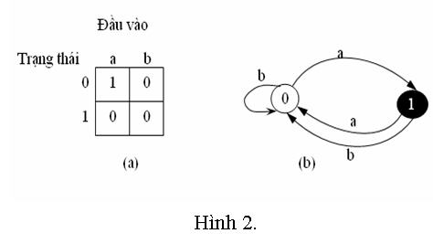
Hình 2 minh họa một otomat hữu hạn hai trạng thái đơn giản với tập hợp trạng thái Q = {0, 1}, trạng thái đầu q_{o} = 0 và bảng chữ cái đầu vào ∑ = {a, b}. Hình (a) biểu diễn bảng của hàm chuyển tiếp δ. Hình (b) là sơ đồ chuyển tiếp trạng thái. Trạng thái 1 là trạng thái chấp nhận duy nhất (được tô đen). Các cạnh có hướng biểu diễn các bước chuyển tiếp. Ví dụ, cạnh từ trạng thái 1 đến trạng thái 0 được gán nhãn b nêu rõ δ(1, b) = 0. Otomat này chấp nhận các chuỗi kết thúc bởi một số lẻ các kí tự a. Ví dụ, dãy các trạng thái mà otomat này nhập cho đầu vào abaaa (kể cả trạng thái đầu) là <0, 1, 0, 1, 0, 1> và do đó nó chấp nhận đầu vào này. Với đầu vào abbaa, dãy các trạng thái là <0, 1, 0, 0, 1, 0>, và do đó nó loại bỏ đầu vào này.
Otomat dùng trong so khớp chuỗi
Có một otomat so khớp chuỗi cho mọi khuôn mẫu P: otomat này phải được khởi tạo từ khuôn mẫu trước khi dùng nó để tìm trong chuỗi văn bản.
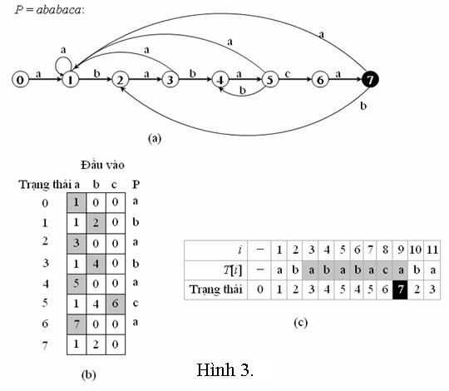
Hình 3 minh họa sơ đồ chuyển tiếp trạng thái của otomat so khớp chấp nhận tất cả các chuỗi kết thúc bởi chuỗi ababaca. Trạng thái 0 là trạng thái đầu, và trạng thái 7 là trạng thái chấp nhận duy nhất. Một cạnh có hướng từ trạng thái i đến trạng thái j được gắn nhãn a biểu diễn δ(i, a) = j. Các cạnh sang phải hình thành “cột sống” của otomat, được vẽ đậm trong hình, tương ứng với các lần so khớp thành công giữa khuôn mẫu và các ký tự đầu vào. Các cạnh sang phải tương ứng các lần so khớp thất bại. Có vài cạnh tương ứng với các lần so khớp thất bại không được nêu; theo quy ước, nếu một trạng thái i không có cạnh đi ra được gắn nhãn a với một a ∈ ∑, thì δ(i, a) = 0. Hình (b) là hàm chuyển tiếp tương ứng δ, và chuỗi khuôn mẫu P = ababaca. Các ô tương ứng với các lần so khớp thành công giữa khuôn mẫu và các ký tự đầu vào được nêu ở dạng tô bóng. Hình (c) minh họa phép toán của otomat trên văn bản T = abababacaba. Dưới mỗi ký tự văn bản T[i] được gán một trạng thái mà otomat nằm trong đó, sau khi xử lý tiền tố Ti. Một lần xuất hiện của khuôn mẫu được tìm thấy, kết thúc tại vị trí 9.
Thuật toán xây dựng Otomat so khớp chuỗi:Trước tiên ta xây dựng hàm chuyển tiếp d từ một khuôn mẫu đã cho P[1..m] như sau:
Procedure COMPUTE-TRANSITION-FUNCTION(P, ∑)
Begin
m : = length(P)
for q : = 0 to m do
Begin
for mỗi ký tự a ∈ ∑ do
Begin
k : = min(m+1, q+2);
repeat k : = k – 1
until (P_{k} là hậu tố của P_{q}a);
δ(q, a) : = k
End;
End;
Trong thủ tục trên, ta xét tất cả các trạng thái q và các ký tự a; giá trị δ(q, a) là số k lớn nhất sao cho P_{k} là hậu tố của P_{q}a. Giá trị lớn nhất của k là min (m, q+1), sau đó giảm k cho đến khi thỏa mãn. Thời gian thực hiện của hàm trên là O(m³|∑|), với |∑| là số lượng kí tự trong ∑. Sau đây là thủ tục xây dựng otomat:
Procedure FINITE-AUTOMATON-MATCHER(T, δ, m)
Begin
n : = length(T)
q : = 0;
for i : = 1 to n do
Begin
q : = δ(q, T[i]);
if q = m then writeln(‘khuôn mẫu xảy ra với khoá chuyển:’,i - m);
End; End;
Đánh giá: tổng thời gian thực hiện để tìm tất cả các lần xuất hiện của một khuôn mẫu có chiều dài m trong một văn bản có chiều dài n trên một bảng chữ cái ∑ là O(n + m|∑|).
Phần tiếp theo là cài đặt minh họa cho thuật toán trên: Dữ liệu vào trong file TEXT.INP gồm nhiều dòng, trong đó dòng đầu tiên ghi nguyên mẫu; Dữ liệu ra ghi vào file TEXT.OUT gồm nhiều dòng, trên mỗi dòng ghi một số nguyên cho biết vị trí xuất hiện của nguyên mẫu.
program otomat;
const maxn=150;
fi='text.inp';
fo='text.out';
type kt=' '..'~';
oo=array[0..maxn,kt] of 0..maxn;
pp=array[0..maxn]of char;
var
o:oo; p:pp;
i : Word;
function min(u,v:integer):integer;
begin
if u
min:=u
else min:=v;
end;
function ktrăp1,p2:pp;k,q:byte):boolean;
begin
ktra:=true;
if k=0 then exit;
while k>0 do
if p1[k]<>p2[q] then
begin
ktra:=false;
exit
end
else
begin
k:=k-1;
q:=q-1
end
end;
procedure hamchuyen(p:pp;m:byte);
var P1,P2:pp;
q,k:byte; a:char;
begin
p1:=p;
for q:=0 to m do
for a:=' ' to '~' do
begin
p2:=p;
k:=min(m+1,q+2);
p2[q+1]:=a;
repeat
k:=k-1;
until ktrăp1,p2,k,q+1);
o[q][a]:=k;
end;
end;
procedure sokhop;
var c,s:string;m,q:byte;
k,d:longint;
f1,f2:text;
ok:boolean;
begin
assign(f1,fi);
reset(f1);
assign(f2,fo);
rewrite(f2);
ok:=false;
readln(f1,s);
m:=length(s);
for i:=1 to m do p[i]:=s[i];
hamchuyen(p,m);
d:=0;q:=0;
while not eof(f1) do
begin
readln(f1,c);
for i:=1 to length(c)do
begin
d:=d+1;
q:=o[q][c[i]];
if q=m then
begin
k:=d-m;
writeln(f2,k+1);
ok:=true;
end;
end;end;
if not(ok) then
write(f2,0);close(f1);close(f2);
end;
Begin
sokhop;
end.

